Структура ДОО

МБОУ «Урусовская ООШ имени Р.Закирова»

Президент совета дружины

Министерство
здравоохранения
Министерство
спорта, физической культуры и туризма
Министерство
культуры
Министерство
образования

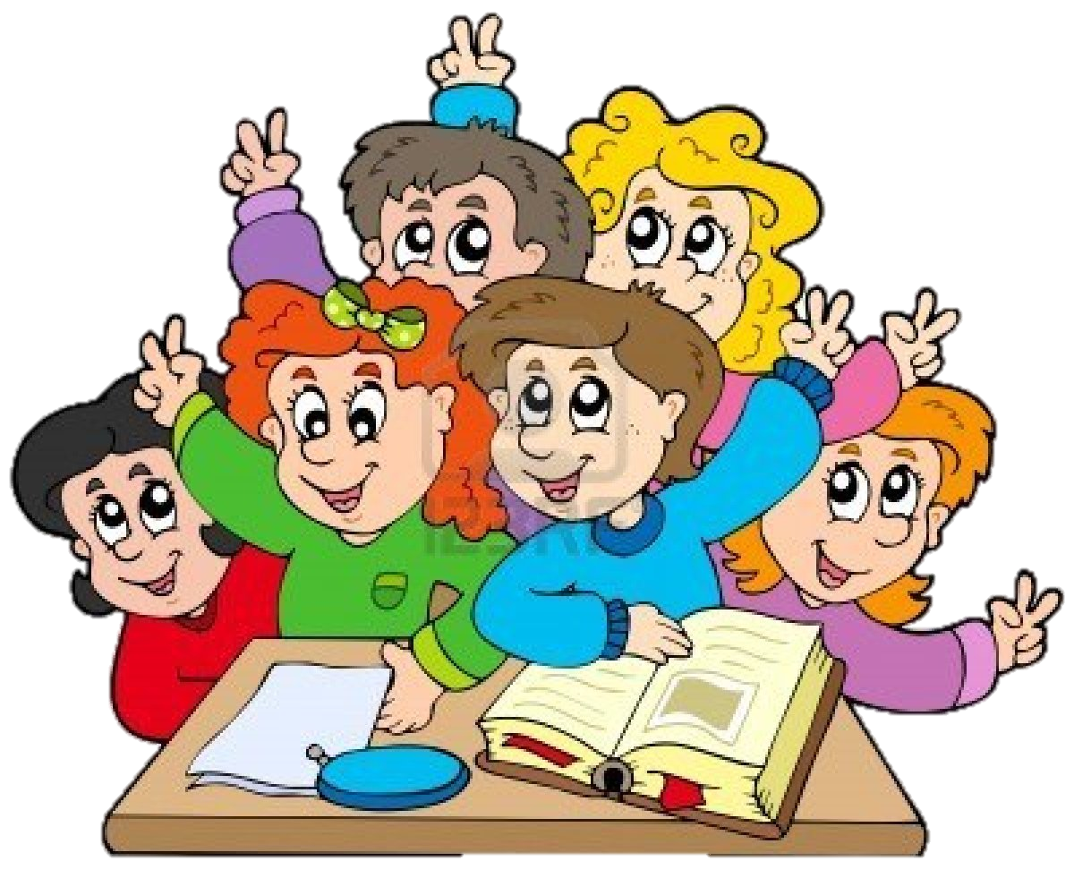
Члены классных коллективов

